嵩县源丰矿业有限公司
超高聚乙烯复合管采购项目

技术方案

设备名称：超高聚乙烯复合管（带法兰）
超高复合弯头、管件及配套金属件

供方：山东鲍尔浦塑胶股份有限公司

2018年12月17日

目 录

1、技术规范…………………………………………………………………3
1总则………………………………………………………………………3
2生产工艺…………………………………………………………………3
2、技术要求…………………………………………………………………3
2.1总则…………………………………………………………………………………3
2.2技术要求……………………………………………………………………………3
2.3质量保证……………………………………………………………………………4
2.4性能保证……………………………………………………………………4
3、检验和验收………………………………………………………………4
4、清洁、油漆、包装、装卸、运输与储存………………………………4
5、技术服务和联络…………………………………………………………5
1设计联络…………………………………………………………………5

1 技术规范

1总则
1.1本协议书适用于尾矿输送工程，使用的超高分子量聚乙烯复合管道符合需方的设计、结构、性能、安装和试验等方面的技术要求。
1.2本协议书所提出的是最低限度的技术要求，供方保证提供符合协议书要求的优质产品。
1.3供方提供的超高分子量聚乙烯复合管生产技术应是全新的和先进的，并经过运行实践已证明是完全成熟可靠的。
1.4在签订合同之日到供方开始制造之日的这段时间内，需方有权提出因规范、标准和规程发生变化而产生的一些补充修改要求，供方遵守这个要求，具体款项内容由供需双方共同商定。
1.5本协议书所使用的标准，如遇到与供方所执行的标准不一致时，按较高的标准执行，但不应低于最新国家标准。如果本协议书与现行使用的有关国家标准以及中国部颁标准有明显抵触的条文，供方及时书面通知需方进行解决。
一、复合管技术参数
1.钢塑复合管规格为外径325*6*10为例，长度9m/根，承压1.6Mpa。
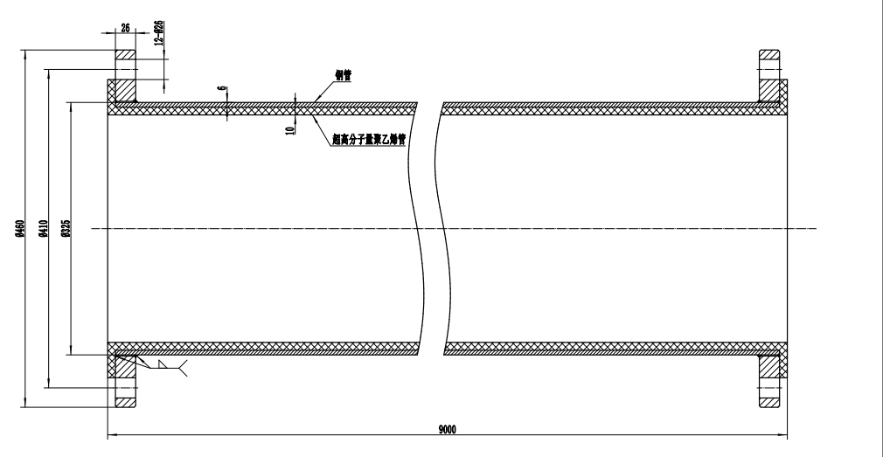
2.内衬超高分子量聚乙烯管材分子量为±300万。
3.超高分子量聚乙烯管材拉伸断裂伸长率，在常温下（23±2℃）应≥250%，拉伸屈服应力≥50MPa，23℃简支梁双缺口冲击强度≥90KJ/m^{2。}
4.砂浆磨损率，在常温下（23±2℃）应≤0.3%。
5.外观翻边状况良好，内外表面光滑平整，无损伤。
6、其他技术要求及品质评定需满足中华人民共和国轻工业标准《超高分子量聚乙烯管材》QB/T2668-2004中的要求进行。
2、超高复合管生产工艺及质量管控
2.1.外层钢管的制作
1）.制作准备（主要负责单位：技术部）
根据需方的要求，由技术部为钢管加工方提供，完整、准确的图纸，技术要求清晰、合理。
2）.钢管的制作（主要负责单位：物资部、技术部）
物资部提供诚实可靠的钢管加工单位。在钢管制作过程中技术部积极为加工方提供技术支持，随时协助加工方解决制作过程中出现的技术问题，确保钢管的质量合格。
3）.钢管的验收（主要负责单位：质检部、技术部。协助单位：生产部）
钢管制作完毕入库前进行严格的检验，根据技术部所提供的，并且经“钢管制作合同”认可的技术要求，由质检部、技术部、生产部对钢管进行综合检验。检验内容主要包括：钢管的外观质量、钢管椭圆度、钢管的直径尺寸公差、钢管的长度尺寸公差、钢管的厚度尺寸公差，其余检测项目本着质量第一、兼顾成本的原则进行。必要时可要求钢管加工方提供焊缝磁力探伤报告。
2.2、钢制法兰的制作
1）.制作准备（主要负责单位：技术部）
根据法兰GB/T9119-2000要求，由技术部为法兰加工方提供，完整、准确的图纸，技术要求清晰、合理。
2）.法兰制作过程服务（主要负责单位：物资部、技术部）
物资部提供诚实可靠的法兰加工单位。由技术部在法兰制作过程中积极为加工方提供技术支持，随时协助加工方解决制作过程中出现的技术问题，确保外法兰的质量合格。
3）.法兰的验收（主要负责单位：质检部、技术部。协助单位：生产部）
法兰制作完毕入库前进行严格的检验，根据技术部所提供的，并且经“法兰制作合同”认可的技术要求，由质检部、技术部、生产部对法兰进行检验。检验内容主要包括：法兰的外观质量，法兰椭圆度，法兰的直径尺寸公差，其余检测项目本着质量第一、兼顾成本的原则进行。
- 超高管的制作
1）.模具制作准备工作（主要负责单位：技术部）
根据需方的要求，由技术部结合以往模具制作经验进行设计。为模具加工方提供，完整、准确的图纸，技术要求清晰、合理。
2）.模具制作过程（主要负责单位：物资部、技术部）
物资部提供诚实可靠的模具加工单位。由技术部在模具制作过程中积极为加工方提供技术支持，随时协助加工方解决制作过程中出现的技术问题，确保模具的加工质量合格。
3）.模具的验收（主要负责单位：质检部、技术部。协助单位：生产部）
模具制作完毕入库前进行严格的检验，根据技术部所提供的，并且经“模具制作合同”认可的技术要求，由质检部、技术部、生产部对模具进行检验。检验内容主要包括：模具的外观质量、模具的子、母口尺寸公差，模具腔面过渡处的尺寸公差，定型模具的尺寸公差。其余检测项目本着质量第一、兼顾成本的原则进行。
4）.超高管的制作（主要负责单位：生产部、质检部。协助单位：技术部）
生产部门严格按照公司操作规程进行超高管的制作，要求管材材质达到公司规定的技术标准，外观质量符合质检部的要求。管材长度尺寸符合技术部门的相关要求。
2.3、钢管法兰的焊接
1）焊接设备的配置（主要负责单位：物资部、技术部。协助单位：质检部）
由技术部根据钢管和外法兰的焊接要求，结合生产部人员根据人员的整体构成情况，对自动焊接设备提供相关参数以及技术要求。由物资部人员提供相应的设备生产厂家，进行自动焊接设备的购制。焊接设备到货后由质检部和技术部进行验货，确认所购置物品与合同要求完全相符后进行入库。技术部负责接收自动焊接设备的技术资料保存工作。
2）钢管、法兰的组合（主要负责单位：生产部。协助单位：技术部、质检部）
生产部人员根据图纸要求对外法兰和钢管再次进行检查，校核外法兰和钢管尺寸，发现问题及时向技术部人员提出，经检查无误后，按照操作规程并根据图纸要求和技术人员的现场指导进行工作，将外法兰和钢管通过点焊组合。组合完毕通过自检后进入焊接工序。
3）钢管、法兰的焊接（主要负责单位：生产部。协助单位：技术部、质检部）
在技术部人员的带领下，生产部相关人员认真学习自动焊接机的使用，严格按照钢管法兰自动焊接机操作规程进行钢管、法兰的焊接。焊接完毕报质检部进行过程检验，检验合格方可进入下一工序。
2.4、钢管、超高管的复合
1）.穿管设备的配置（主要负责单位：物资部、技术部。协助单位：生产部）
由技术部根据以往经验和具体需要，提出穿管所需主要设备——卷扬机的参数以及其他技术要求。由物资部人员提供相应的设备生产厂家，进行穿管设备的定制。制作期间技术部积极提供相应技术支持，卷扬机到货后由质检部和技术部进行验货，确认所购置物品与合同要求完全相符后进行入库。之后经技术部现场指导进行穿管设备最终的制作。期间技术部做好技术交底工作，技术交底工作的主要内容包括：卷扬机的正确使用，卷扬机的日常维护等。技术部负责接收卷扬机的技术资料保存工作。
2）穿管前钢管的清理（主要负责单位：生产部）
对钢管、法兰组合件进行尺寸复核，组合件形位公差符合要求方可进入清理工序，操作人员使用钢丝刷和抹布对组合件内层进行除锈工作，工作进行时管材的一端设工业风机，工作人员背对风机工作。
3）超高管的冷冻处理（主要负责单位：生产部。协助单位：技术部）
根据钢紧衬超高分子量聚乙烯复合管道需要，进行超高管的冷冻缩径处理。将带用的超高管放置于冷冻室内，根据超高管的具体尺寸，设定冷冻温度和冷冻时间。冷冻后的超管管外径不得大于钢管内径。
4）穿管工作（主要负责单位：生产部）
首先：将钢管和超高管按照由近及远的顺序，移至穿管工装工作面上，在超高管靠近卷扬机的一端，距离端面50mm位置，圆周均匀分布，开设12个直径为34mm的圆孔。其次：将卷扬机的动滑轮组通过钢管后，固定于牵引盲板的中心。再次：将牵引盲板有销轴的一侧朝外，推入超高管内，沿盲板径向推动销轴，使销轴和12个34mm的圆孔吻合。最后：开动卷扬机，将超高管拉入钢管内部，待超高管的尾端面距离钢管法兰面10mm-20mm，时停止卷扬机。
5）.复合管端面修整（主要负责单位：生产部）
将复合管放置于端面修整设备之上，按照设备操作规程，对超高管的端面进行修整，直至复合管两端平整为止。
6）.复合管翻边（主要负责单位：生产部。协助单位：技术部）
将端面修正好的复合管放置于液压翻边机上，按照翻边机操作规程对复合管进行翻边，翻边要求端面平整无凹陷。管材加热采用红外线加热，比传统用火加热避免了管材表面的炭化，不破坏超高分子链结构，对翻边后的管材的性能不产生影响。

2.5、复合管表面处理
1）除锈处理（主要负责单位：生产部）
使用专用钢管除锈机对管道外表面进行除锈处理，除锈等级达到Sa2，除锈完成后经质检部门验收合格后方可进行下一工序。
2）表面喷漆（主要负责单位：生产部）
将复合管放置于喷漆房轨道小车，运入喷漆房，喷漆后高温烘干。
- 出厂检验（主要负责单位：质检部。协助单位：技术部）
由质检部组织，根据合同要求对复合管进行整体检验，完全符合要求方可出厂。
1.6本协议书为订货合同的附件，与合同正文具有同等效力。
2 技术要求

2.1 总则
2.1.1 超高聚乙烯复合管道的制造、检验和试验应符合本企业的最新标准规范。供方加工前应按照本协议书的要求，编制质量控制计划和质量检查计划报需方认可。需方认可并不免除供方对于产品的质量责任。

2.2 技术要求
（1）超高聚乙烯复合管道及管件材质和规格见遵循以下标准。
1、超高分子量聚乙烯管执行标准：QB/T 2668-2004，超高分子量聚乙烯管粘均分子量达到300万左右，超高分子量聚乙烯原料由上海化工研究院旗下子公司——上海联乐化工科技有限公司提供；螺旋钢管执行标准：SY/T 5037-2000； 平焊钢制法兰执行标准：JB/T 81-94
2、管道规格：根据超高聚乙烯复合管制作工艺需要，复合管规格配制：螺旋钢管为：Φ273mm*6mm(壁厚≥5.7mm)详见螺旋钢管执行标准：SY/T 5037-2000 ；超高聚乙烯管：Φ250*12mm。
2.2.2 超高分子量聚乙烯复合管道用法兰连接，超高分子量聚乙烯管道法兰采用板式平焊法兰国标40Mpa(螺栓孔中心直径385mm.法兰厚度42mm。螺栓孔直径34mm.螺栓孔2个）（JB/T 81-94），密封面为突面.
建议：为了整体降低降低成本不影响质量情况下，法兰厚度建议35mm、钢管壁厚6mm。
4、超高聚乙烯复合管道参数表：

超高分子量聚乙烯管道性能参数表

项目 | 单位 | 试验方法 | 超高型号 | 其它工程塑料
项目 | 单位 | 试验方法 | SL-Ⅰ | 尼龙66 | 聚碳酸酯 | 聚甲醛 | 聚四氟乙烯
密度 | g/cm³ | ASTM D1505 | 0.935 | 1.14 | 1.2 | 1.4 | 2.16
平均分子量 | - | 粘度法 | 300万 | - | - | - | -
屈服点应力 | Kg/cm² | ASTM D638 | 220 | - | - | - | -
抗张强度 | Kg/cm² | ASTM D638 | 400 | 750 | 640 | 700 | 200
断裂伸长率 | % | ASTM D638 | 350 | 200 | 110 | 75 | 300
抗冲击强度（无缺口） | Kg.cm/cm | ASTMD256/td> | 破坏不了 | 11 | 80 | 10 | 16
抗冲击强度（缺口） | Kg.cm/cm | ASTMD256 | 110 | - | - | - | -
布氏硬度 | D | ASTMD2240 | 40 | 100 | 118 | 120 | -
动摩擦系数 | Kg/cm².m/s | 三井汕化 | 0.2 | 0.4 | - | 0.4 | 0.2
磨损率（砂磨法） | mg | 三井汕化 | 20 | - | - | 170 | 225
熔点 | ℃ | ASTMD2117 | 136 | 255 | 240 | 166 | -
维卡软化点 | ℃ | ASTMD1525 | 134 | - | - | - | -
热变形温度 | ℃ | ASTM D648 | 85 | 200 | 138 | 170 | 121
膨胀系数 | 10-4/℃ | ASTMD696 | 1.5/td> | 0.8 | 0.66 | 0.81 | 1.0
导热系数 | 10-cal/cm.s.℃ | ASTMD177 | 8.5 | 5.85 | 4.6 | 5.5 | 6.0
吸水率 | % | ASTMD570 | 0.01 | 1.5 | 0.15 | 0.25 | 0.02

超高分子量聚乙烯耐化学性能
试 药 | 20℃ | 60℃ | 试 药 | 20℃ | 60℃
1.无机酸  铬酸85%  盐酸  氢化水素  氟化水素酸  硝酸60%  硝酸20%  浓硫酸  硫酸75%  硫酸50% | ○  ○  ○  ○  △  ○  ○  ○  ○  ○ | ○  ○  ○  ○  ×  ○  ○  ×  △  ○ | 4.有机盐  醋酸98%  醋酸20%  酪酸  柠檬酸  甲酸（蚁酸）  油酸 | ○  ○  ○  ○  ○  ○ | ○  ○  ○  ○  ○  ○
2.碱  氨水  氢氧化钾  氢氧化钠 | ○  ○  ○ | ○  ○  ○ | 5.碳化氢及氯化碳化氢苯  四氯化碳  环已烷  地氯化乙烯  柴油  庚烷  石油醚  二氯化乙烯  甲苯  二甲苯 | △  △  ○  △  ○  ○  ○  △  △  △ | △  ○  △  ○  ○  ×  ×  △
3.无机盐水溶液  氯化氨  硝酸氨  漂白粉  氯化钙  碳酸钠  次氯酸钠  硫酸钠  氯化锌 | ○  ○  ○  ○  ○  ○  ○  ○ | ○  ○  ○  ○  ○  ○  ○  ○ | 6.酒精  丙酮  苯鞍（生色精）  苯甲醇  1-丁醇  环已醇  乙醇  乙醋酸盐  甘醇  丙三醇  1-戊醇  1-丙醇 | ○  ○  ○  ○  ○  ○  ○  ○  ○  ○  ○ | ○  ○  ○  ○  ○  ○  ○  ○  ○  ○  ○
○稳定 △较稳定 ×不稳定

3、与其他管材优越性对比：
1、极高的耐磨特性。UHMW-PE制品的独特分子结构，使它具有极高的抗滑动摩擦能力。理论数据耐磨性高于一般的合金钢6.6倍，钢管的4-7倍。
超高分子量聚乙烯与各种材料砂浆磨耗率指数的比较
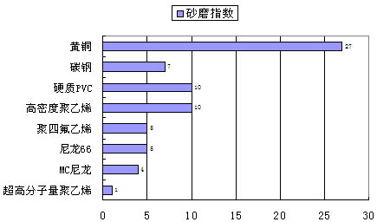

超高分子量聚乙烯与PE管材耐磨损性对参数

喷砂对比试验（Sio₂） |  | 30% Sio₂泥浆冲刷对比试验
材料 | 体积减小 | 材料 | 体积损失
PE80 | 0.25 | 45号钢 | 25
PE100 | 0.15 | 铸铁管 | 15
超高分子量聚乙烯管道 | 0.016 | 超高分子量聚乙烯管道 | 6
北京有色冶金设计研究总院 《塑料管磨损试验研究成果报告》
下列四种不同材料的管道，在相同管径、流速、试验物料、浓度条件下进行试验。平均年磨损厚度：
1、玻璃纤维增强聚丙烯管平均年磨损厚度11.5424mm/年；
2、工程级聚丙烯管(PP)13.5828mm/年；
3、超高分子量聚乙烯管(UHMW---PE)5.0104mm/年；
4、钢管36.2424mm/年；
试验结果表明，超高分子量聚乙烯管道耐磨性是钢管的七倍之多。
从而证明了超高分子量聚乙烯耐磨管的独特分子结构，具有极高的抗滑动耐磨擦能力。
2、极高的耐冲击性。在现有的工程塑料中本产品的冲击韧性值最高，本产品按GB1843标准，进行悬臂梁冲击实验达到无破损。
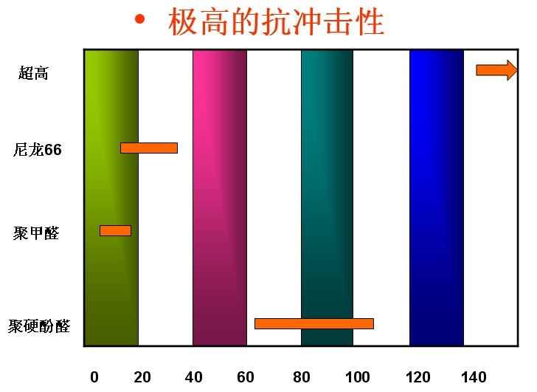

3、优良的化学稳定性。本产品可以耐烈性化学物质的侵蚀，除对某些强酸在高温下有轻微腐蚀外，在其它的碱液、酸液中不受腐蚀。
4、良好的自润滑性。超高分子量取聚乙烯在摩擦学领域被评为“成本/性能理想”的摩擦材料。由于本产品内含蜡状物质，摩擦系数（196N，2小时）仅为0.219MN/m（GB3960），仅为新钢管的1/6，超高管道流动系数“C”为160，新钢管只有130，而且超高管的耐磨性、耐腐蚀性又可使管壁始终保持光滑畅通，流通能力高出钢管50%以上，使传输系统长期保持低压畅通状态。且自身润滑很好，自润滑动性能优于油润滑的钢或黄铜，表面不会引起热粘着现象，特别是在环境恶劣、粉尘、泥沙多的地方，本品的自身干润滑性能更充分的显示出来，不但能运动自如，且保护相关工件不磨损或拉伤。
UHMW-PE与其它工程塑料在不同条件下的动态摩擦系数
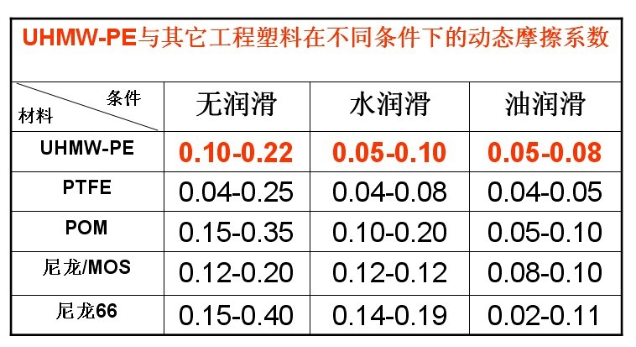

各种衬板材料一煤的摩擦系数
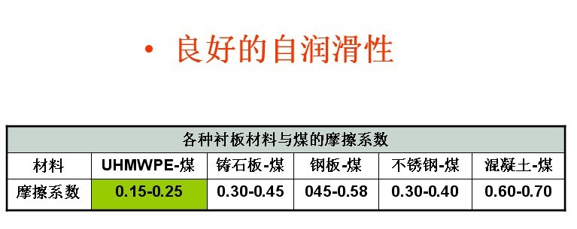

5、独特的耐低温性。本品耐低温性能优异，其耐冲击性、耐磨性在零下269摄氏度时基本不变。是目前唯一可在接近绝对零度的温度下工作的一种工程塑料。长期在-269℃到+80℃的温度下工作。
6、不易结垢性。超高分子量聚乙烯分子链长、支链少、末端数少，表面能很低，自润滑性能好，因此具有不粘附、不结垢的特点，从根本上解决了水或浆体的结垢与沉淀，可长期保持系统的流速与流量不变。超高分子量聚乙烯管道抗粘附能力与特氟隆相当，它的化学和物理极性低于普通塑料和金属材料，管道内壁光滑，粗糙度是钢管的1/6，具的良好的不粘着性和自润滑性，流通租力小，介质流速超过2.3米/秒时不结垢，输送效率高于钢管15%，本品由于摩擦系数小和无极性，因此具有很好的表面非附着性。如果酸洗无需加缓蚀剂，酸洗后表面光滑如初，管壁不受浸害。
7、耐环境应力开裂性。最优;弹性模量是PE100的2倍以上； 抗疲劳强度>50万次。
五、安装：
单位管长比重仅为钢管重量的八分之一、陶瓷的五分之一，使装卸、运输、安装更为方便，且能减轻工人的劳动强度，减少安装费用。连接方式：热熔翻边，法兰连接。
六、寿命： 超高分子量聚乙烯管道正常工矿使用下是普通钢管使用寿命的4-5倍。
七、质保及售后维修：质保一年，质保期内免费维修。

几种复合管耐磨管道价格对比

规 格 | 超高复合管 | 陶瓷复合管 | 钢编管 | 无缝管 | 备注
Φ325 | 544 | 1215 | 604 | 401 | PN1.0
Φ219 | 331 | 589 | 250 | 268 | PN1.0
Φ273 | 453 | 877 | 423 | 336 | PN1.0

设备用材应采用能满足其使用条件的优质材料，零部件的选择应以技术先进、成熟可靠、安全耐用为基本原则。所有材料和零部件，应有材料或零部件质量保证书和/或复检试验报告。采用材料的化学成份，机械性能及内在质量应符合图样及技术文件的规定，并充分考虑耐磨、耐腐蚀性能。
需方可随时安排人员到供方监督检查产品质量及生产进度，供方应积极配合。

  - 性能保证
供方应按本技术条件书的要求，保证所提供的超高聚乙烯复合管道能在需方正常工矿输送条件下稳定、连续运行。供方保证超高分子量聚乙烯管道的性能达到下列各项的性能要求：
超高聚乙烯复合管、管件质保一年 ，在此期限内，在需方正常使用情况下出现质量问题，供方应负责更换或维修产品。

3 检验和验收
检验验收以技术图纸及质量保证内容为准。

4 清洁、油漆、包装、装卸、运输与储存
4.1 表面清理与油漆
4.1.1 外观清洁、平整。
4.1.2 管道外壁显示供方标识
4.2 包装
包装种类及尺寸必须适合于公路运输。

5、 技术服务和联络

1 设计联络
1.1 供方应列出指定的超高分子量聚乙烯复合管生产责任人的姓名、资历和联络方法。合同签署后对需方设计人员提出的有关工程技术问题，供方应承诺在3个工作日内给予明确的答复。
1.2 现场安装需要时，供方派工程人员到现场指导安装。
生产责任人： 电 话：

需 方： |  | 供 方：
法定地址 |  | 法定地址
邮寄地址 |  | 邮寄地址
授权代表 |  | 授权代表
邮政编码 |  | 邮政编码
电 话 |  | 电 话
开户银行 |  | 开户银行
税 号 |  | 税 号
帐 号 |  | 帐 号

山东鲍尔浦塑胶股份有限公司

